用户手册

杭州海康威视数字技术股份有限公司

理财平台双机热备RoseReplicatorPlus软件安装&&使用说明文档

密级级别：[外部公开]

生效时间： 2016年6月29日

保密期：无

杭州海康威视数字技术股份有限公司 版权所有

# 一、环境准备

环境准备拓扑结构，如下图所示。



图1 RoseReplicatorPlus集群环境的拓扑结构图

## 1.1 硬件服务器部署要求

硬件服务器部署符合条件参考下表所示。

|  |  |  |  |
| --- | --- | --- | --- |
| 编号 | 类型 | 要求 | 备注 |
| 1 | 操作系统 | 服务器A、B操作系统版本相同，支持windows Server 2003、2012、2008R2 | 本文测试使用操作系统是Windows Server 2008R2 |
| 2 | 应用服务 | 服务器A、B应用服务部署方式相同；能正常启动、停止和实现功能正常； | 本文以理财平台为例，各个服务IP配置以虚拟IP为准。 |
| 3 | 网卡配置 | 至少有一个网卡用于配置公网，一个网卡用于配置数据镜像和心跳； | 本文限于条件有限使用一个网线做“数据+心跳线”；服务器A公网IP：10.16.48.12，私网IP：192.168.12.12；服务器B公网IP：10.16.48.198，私网IP：192.168.12.198；选定虚拟IP为：10.16.48.100 |
| 4 | 端口 | 默认使用端口：  TCP：7320、7330  UDP：7340、7350和私有网心跳端口如3000  注：开放使用网络接口ICMP数据包（规避设置操作系统对ICMP包过滤和防火墙软件的影响）。 | ReplicatorService服务占用端口：主备服务器对外网数据传递通过TCP端口，服务器间私网同步数据通过UDP端口实现；  HAService服务：通过心跳端口完成服务器间应用服务程序实时监控； |
| 5 | RoseReplicatorPlus  软件 | 服务器A、B安装相同版本软件  RoseReplicatorPlus_5.1.0_175-x64 | 安装前确保同类型相关软件已被完全卸载 |

其中网卡推荐配置说明：

1. 若服务器有3片以上的网卡，服务器间使用两条直连网线分别做“数据+心跳”和“专做心跳”。条件允许时，添加RS232串口心跳线实现不同类型心跳。
2. 若服务器仅2片网卡，直连网线做“数据+心跳”，最好添加RS232串口心跳线以实现拥有不同类型心跳，实现心跳通信的可靠性。
3. 服务器公网最好通过不同的网络交换机接入局域网，以防单一交换机故障导致整个集群的不可用；

# 二、Rose软件的安装

1. 双击运行RoseReplicatorPlus_5.2.0_268-x64.msi安装程序，进入安装向导

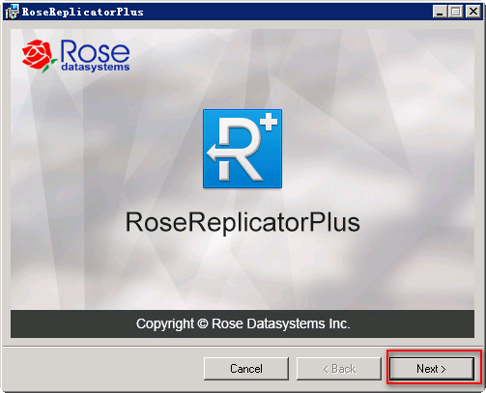

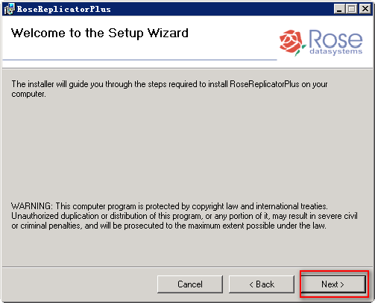

2、填写用户名称和公司名称（任意填）

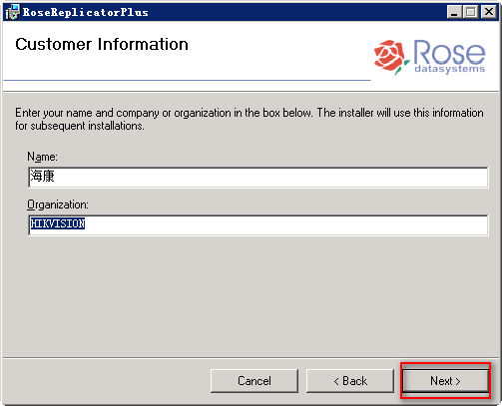

1. 指定软件安装的路径和用户（建议安装在D盘）

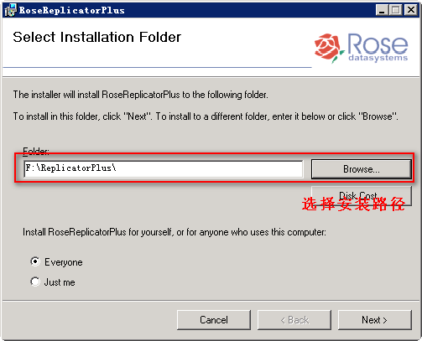

1. 选择安装的软件模块（默认即可，安装全部）

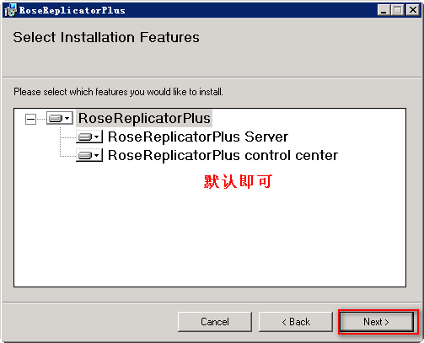

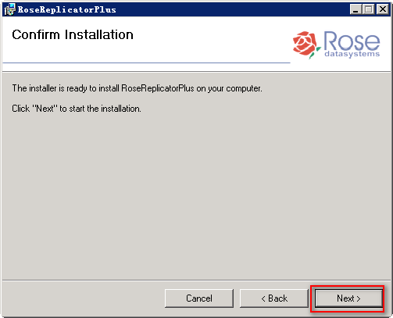

4、安装完毕

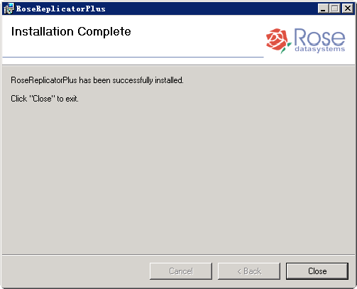

桌面会生成如下快捷方式

备注：安装完成后，请通过服务管理窗口确认RoseReplicatorPlus相关服务如RoseHAService、RoseMonitor和RoseReplicator是否正常启动，系统用户组中是否创建了rradmin管理组和rrmonitor权限组，且Administrator用户被自动添加到rradmin组中。当需要卸载RoseReplicatorPlus时，在控制面板中的程序和功能中找到此安装的软件进行卸载。

# 三、软件配置

## 3.1 主服务器Rose软件配置

若选择服务器A为主机服务器，双击打开服务器A中RoseReplicatorPlus软件后进行如下配置。

1、打开配置向导

点击工具栏的图标或系统菜单中配置向导项或右击服务器图标选中的配置菜单，弹出配置向导对话框，首次启动RoseReplicatorPlus软件时，配置向导会自动弹出。

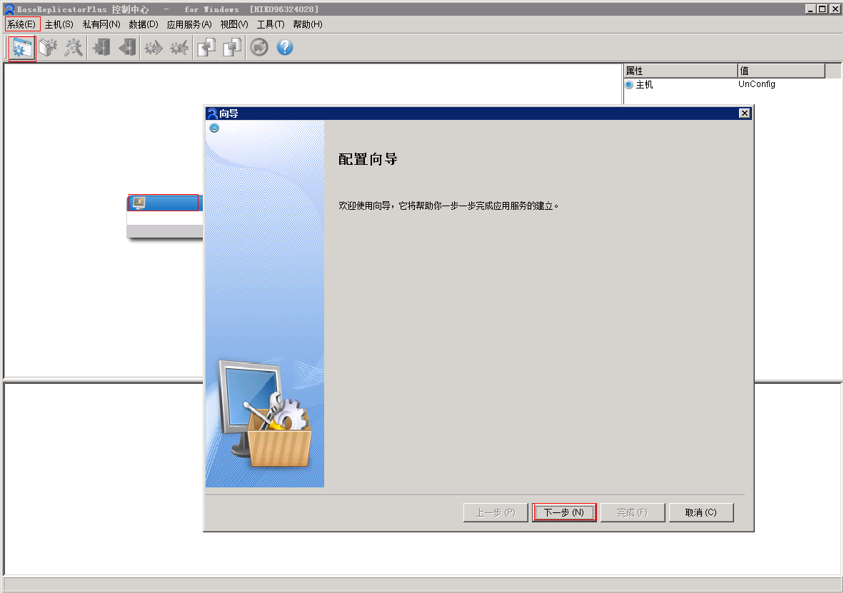

点击“下一步”进入到“选择应用服务类型”界面。

2、选择应用服务类型

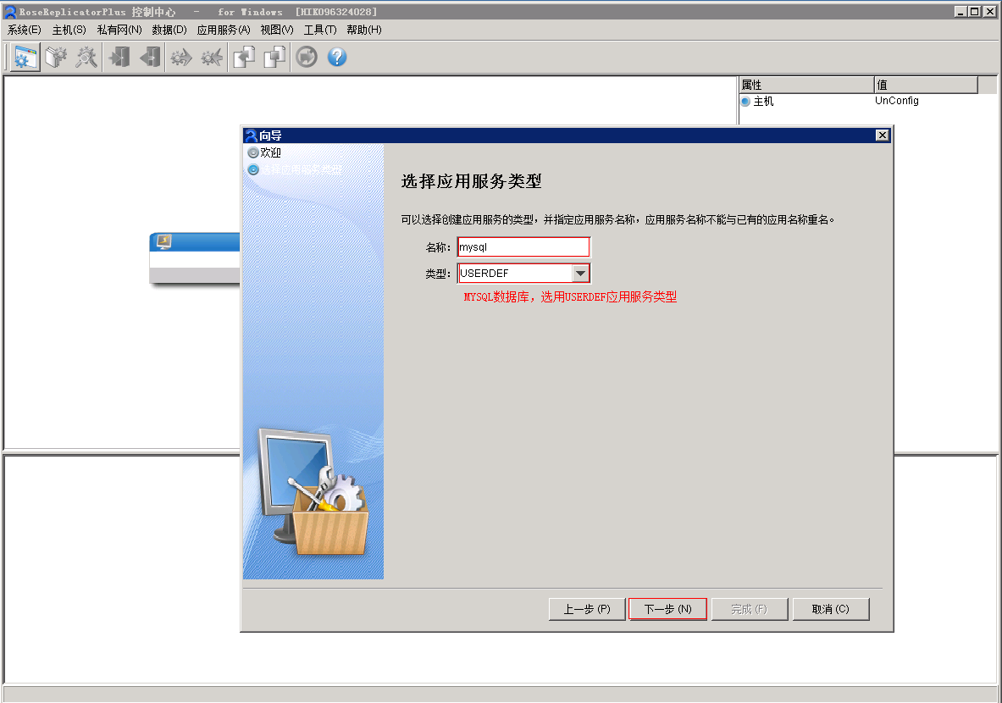

名称可用任意指定，但同一集群内，不能存在相同名称的两个应用服务；应用服务类型主要是针对使用环境数据环境来决定。如本文使用mysql数据库存储数据选用USERDEF类型即可。

3、选择活动主机

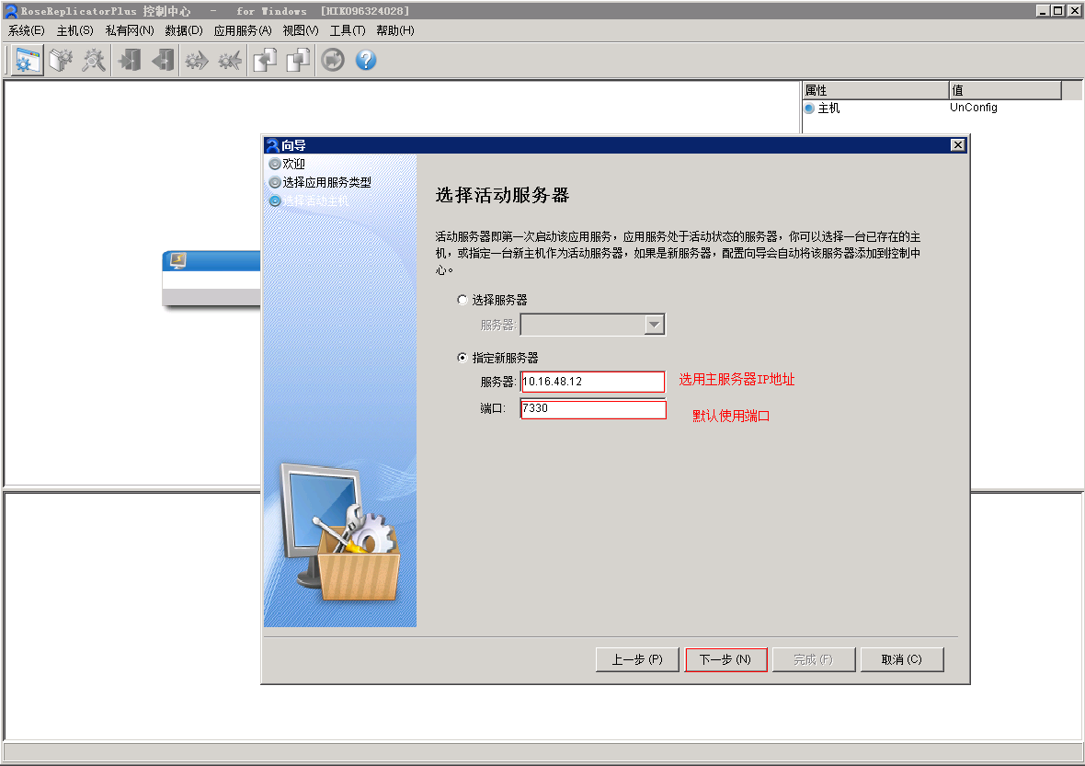

在指定新服务器中输入主机服务器的IP地址，默认端口7330。点击“下一步”，输入活动主机管理员用户名与密码。

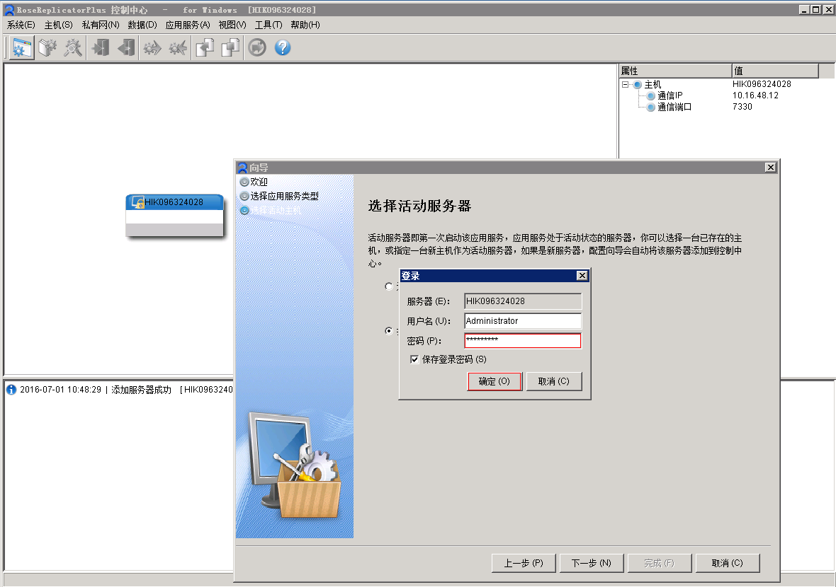

确定后，再点击“下一步”，进入到选择备用主机界面。

4、选择备用主机

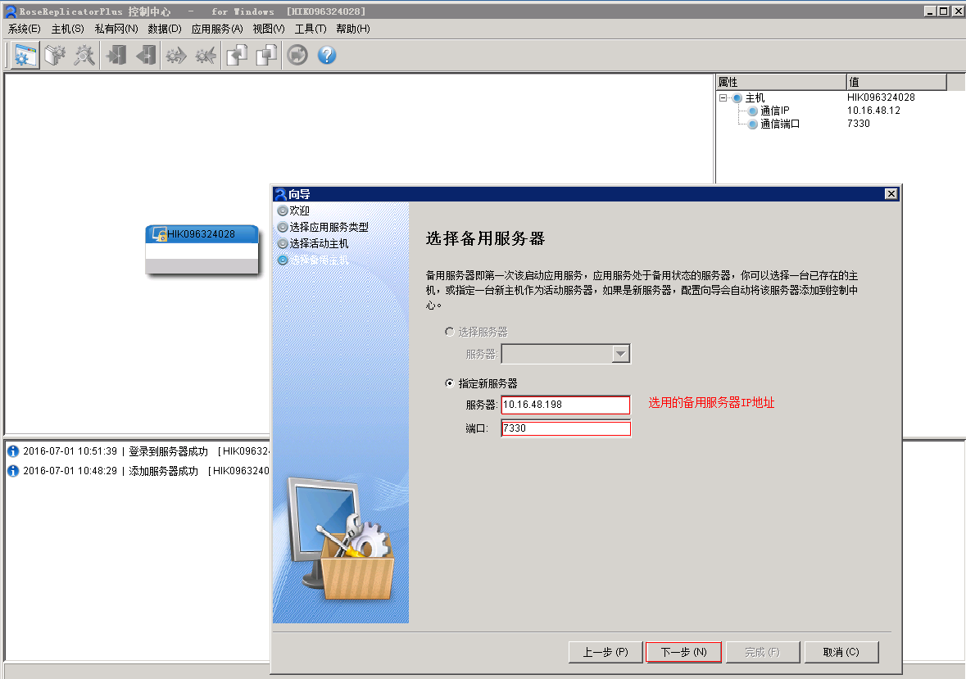

在指定新服务器中输入主机服务器的IP地址，默认端口7330。点击“下一步”，输入活动主机管理员用户名与密码，确定后，再点击“下一步”，进入到设置注册码界面。

5、设置注册码

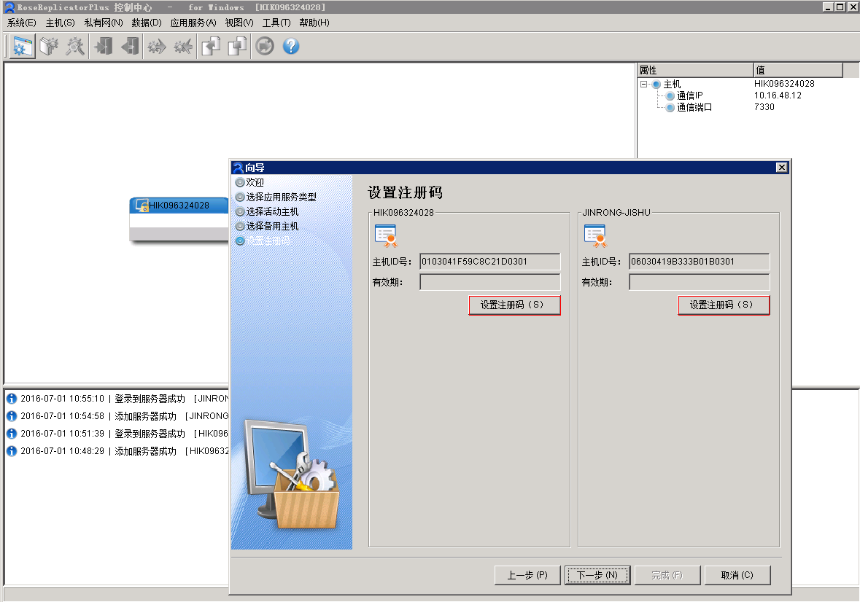

将两台服务器的ＩＤ号发给软件供应商，获取合法的注册码文件，并点击“设置注册码”分别对应加载上。注册码设置成功后，点击“下一步”私有网类型选择界面。

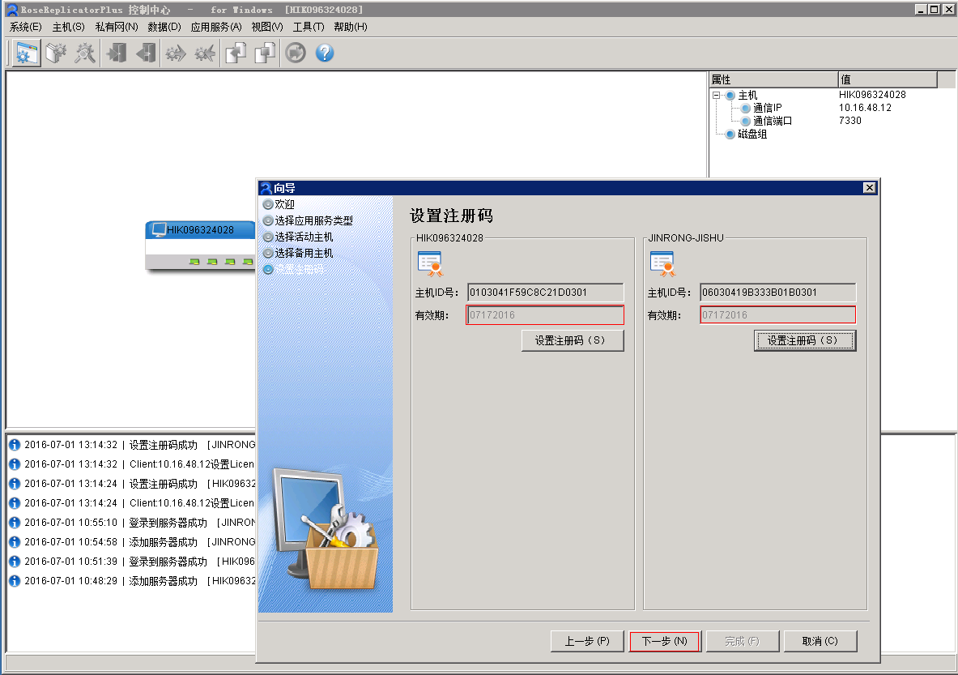

6、选择私有网类型

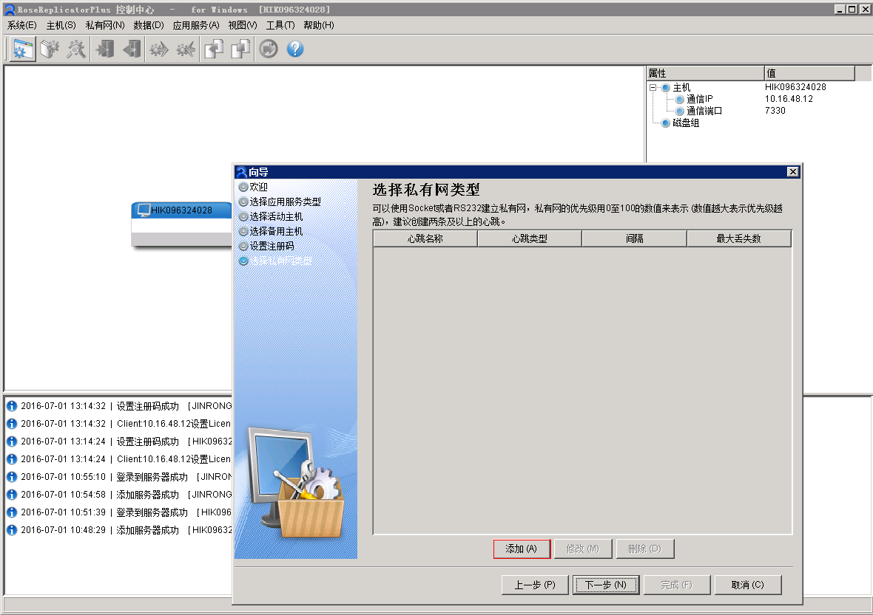

点击“添加”创建主备服务器心跳参数。

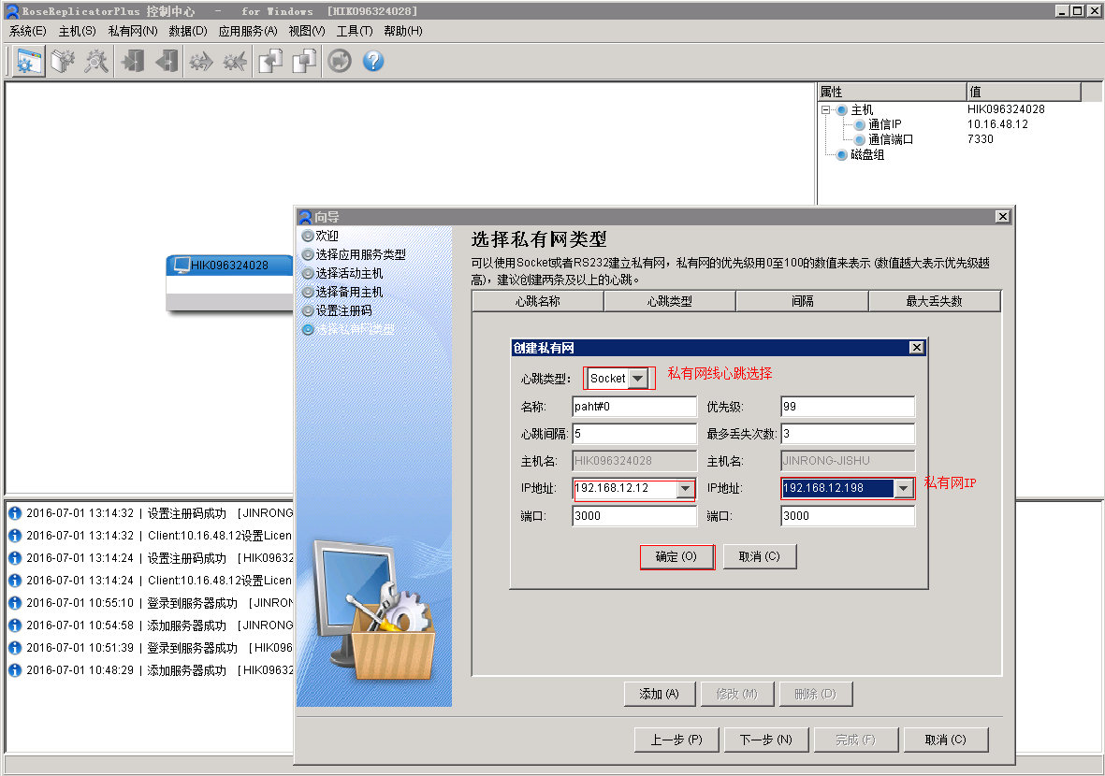

默认设置私有网名称、优先级、最大丢包数、心跳间隔即可。私有网为Socket类型，填入两台服务器配置的私有网IP及端口，且确认所选的UDP类型的心跳端口网络通信权限开放可用，如上图所示选用默认可用端口3000。若连有RS232串口心跳线，同时需要添加RS232类型。配置好私有网后，点击“确定”返回私有网主窗口，然后点击“下一步”进入“设置绑定数据”页面。

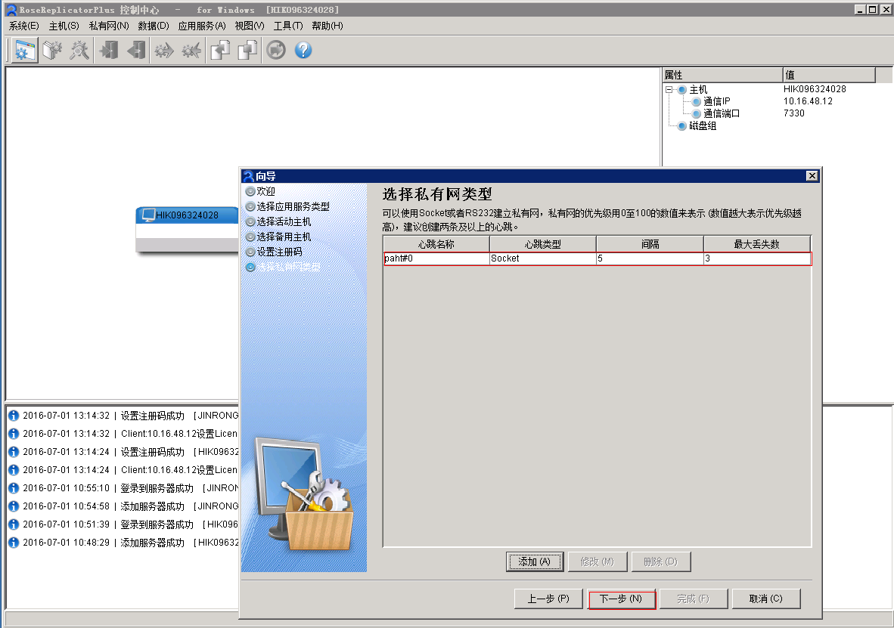

7、设定绑定数据

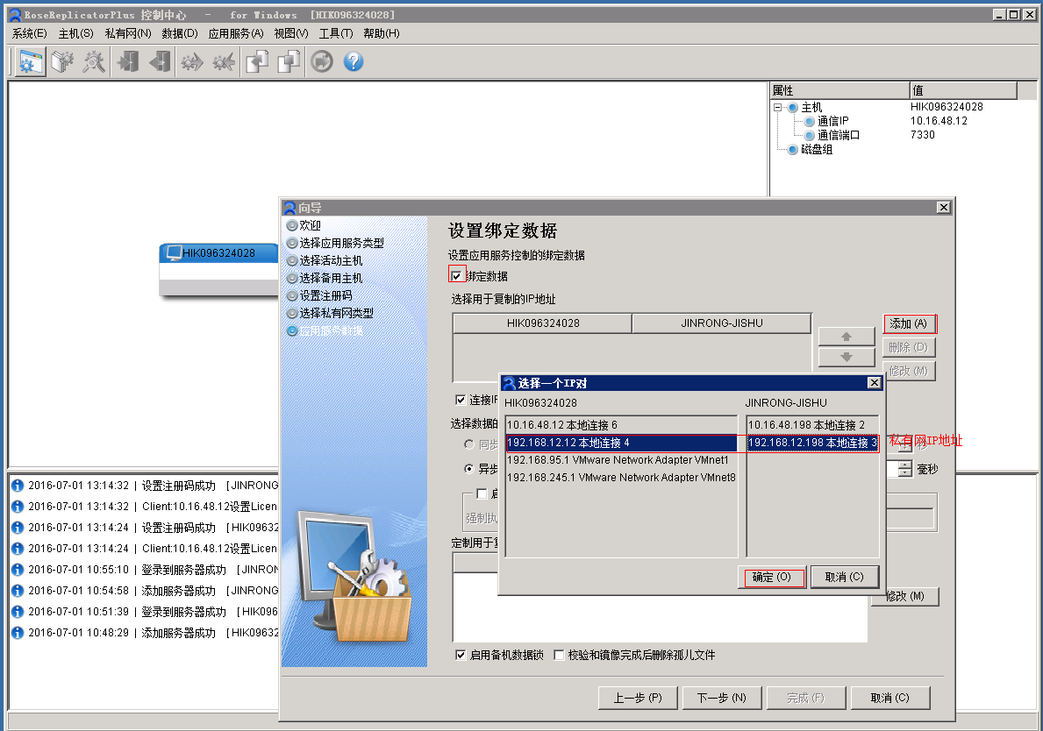

勾选上“绑定数据”，点击“添加”选择私有网IP对；勾选“连接IP自动回切”，实现主备服务器切换时数据镜像私有网IP自动回切；点击“修改”按钮选择需要复制的文件和目录，弹出选择数据规则窗口。

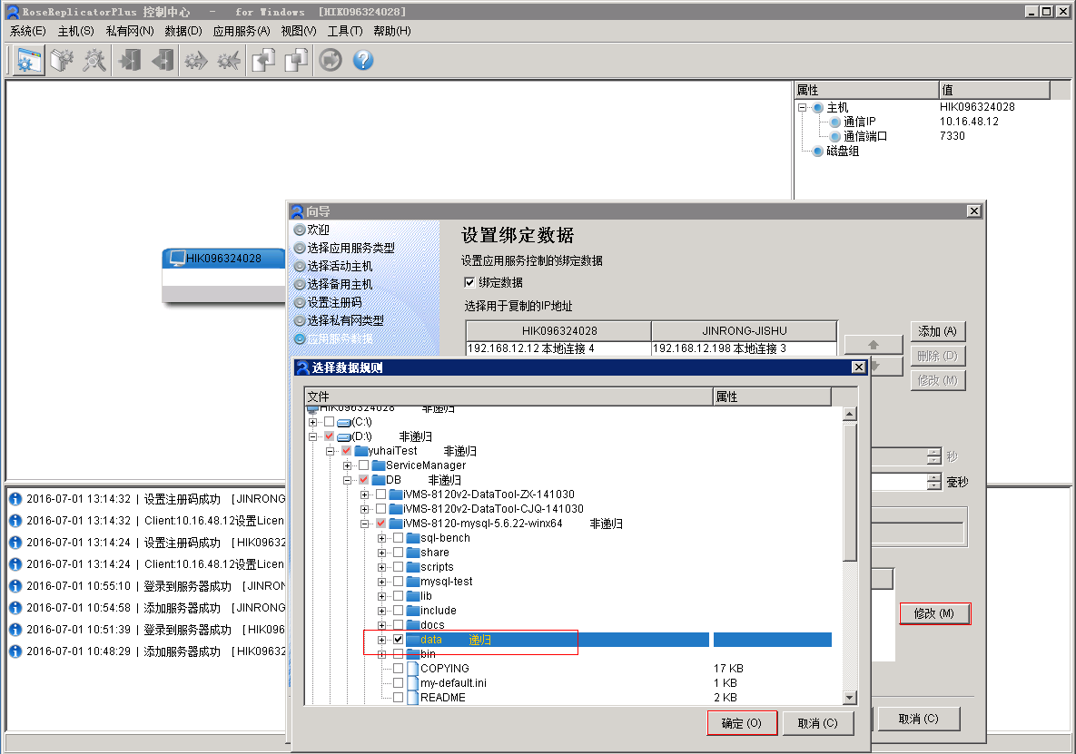

如mysql数据库只需同步data文件夹，其他服务根据实际需要添加对应内部文件夹，如web服务。点击“确定”后，回到绑定界面。

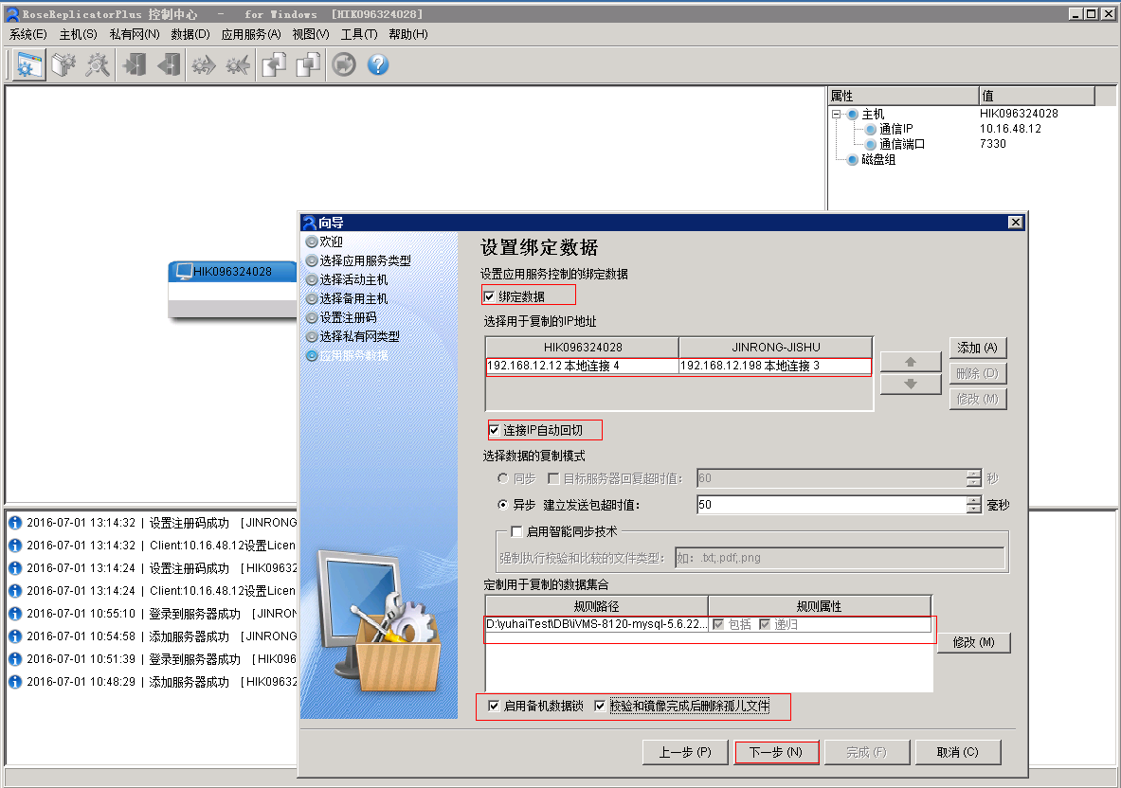

点击“下一步”，进入“设置虚拟IP”页面。

8、设置虚拟IP

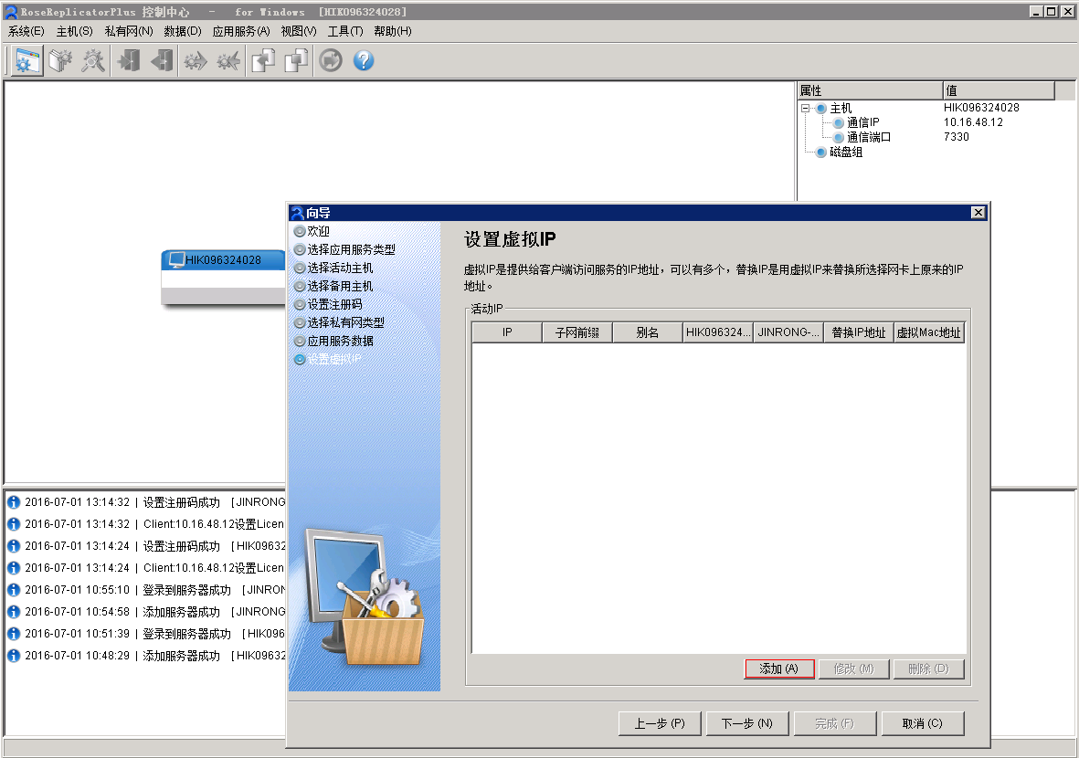

点击“添加”为选用主服务器配置虚拟IP（对外活动IP）。

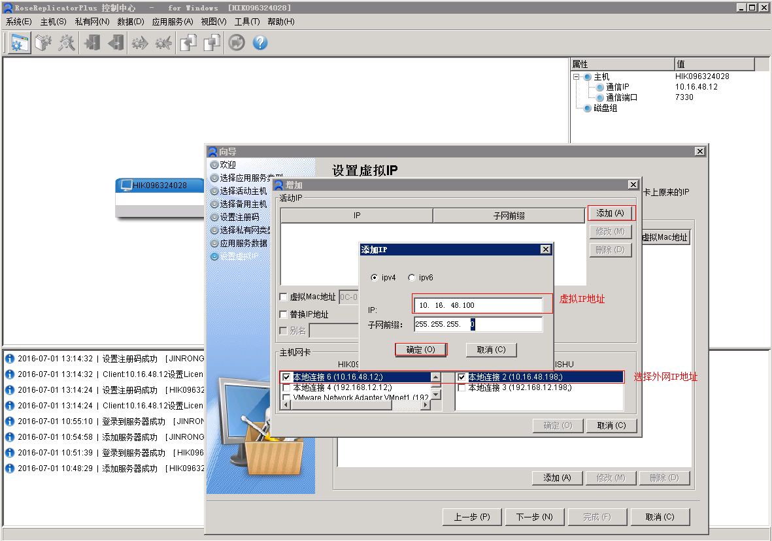

添加虚拟IP机制：相当于主服务器新增一个IP地址映射本机，当主服务器宕机等因素使得主机服务器切换到备机服务器上，备机服务器根据ARP协议绑定此虚拟IP对外提供网路通信。主机网卡选择服务器公网网卡配置IP，如下图所示。

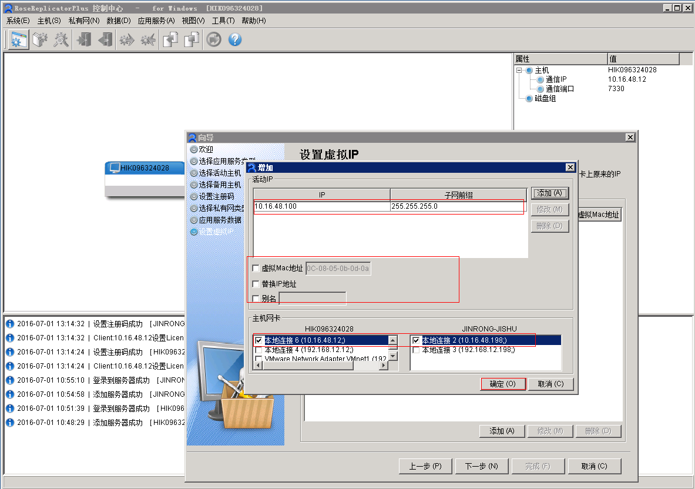

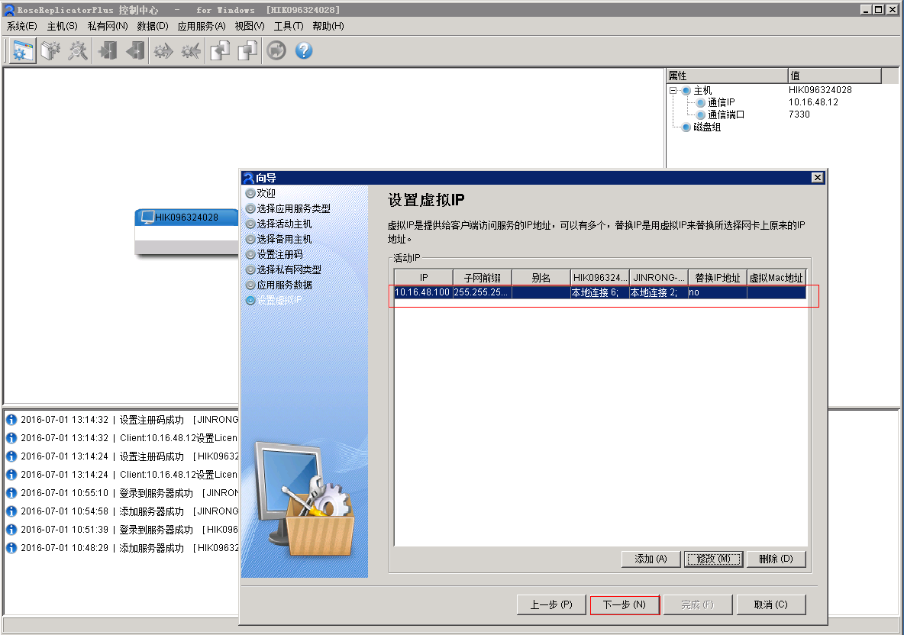

点击“下一步”进入到仲裁磁盘页面。

9、仲裁磁盘（可选）

本文使用的单节点集群环境，不需要资源仲裁。

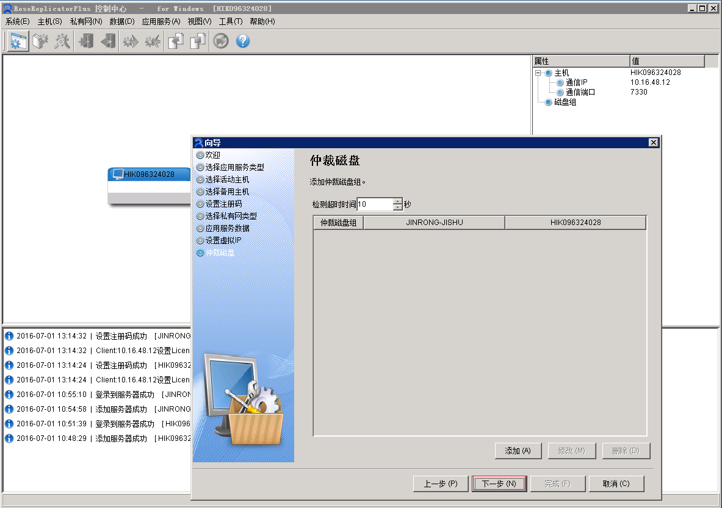

添加仲裁磁盘机制：每个服务器节点添加独立的存储设备（仲裁磁盘），用来存储共享数据信息，硬件上实现数据同步，当某节点发送故障使得共享数据不一致，各节点通过仲裁盘通信判断（投票机制）故障，是集群停止还是继续维持集群工作（集群控制权转移），实现协调集群节点间的故障转移。

10、选择共享卷（可选）

根据用户实际环境，确认是否需要配置共享卷。如果用户环境中有业务数据放在共享磁盘阵列上，则需要配置共享卷，反之，则不需要。如本文档配置的mysql数据完全放在本地磁盘，则只须配置本地数据实时镜像即可。

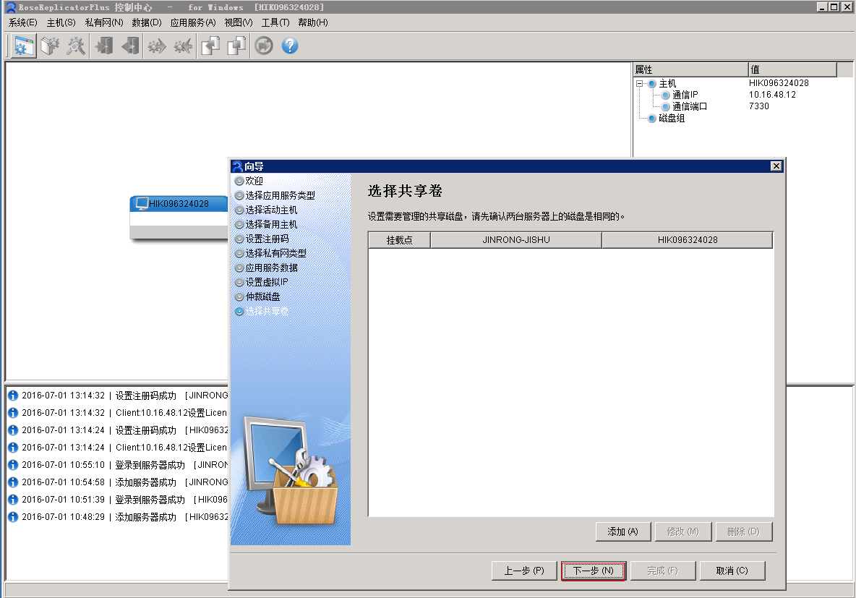

11、设置NT服务

添加需要RoseReplicatorPlus监控的NT服务。

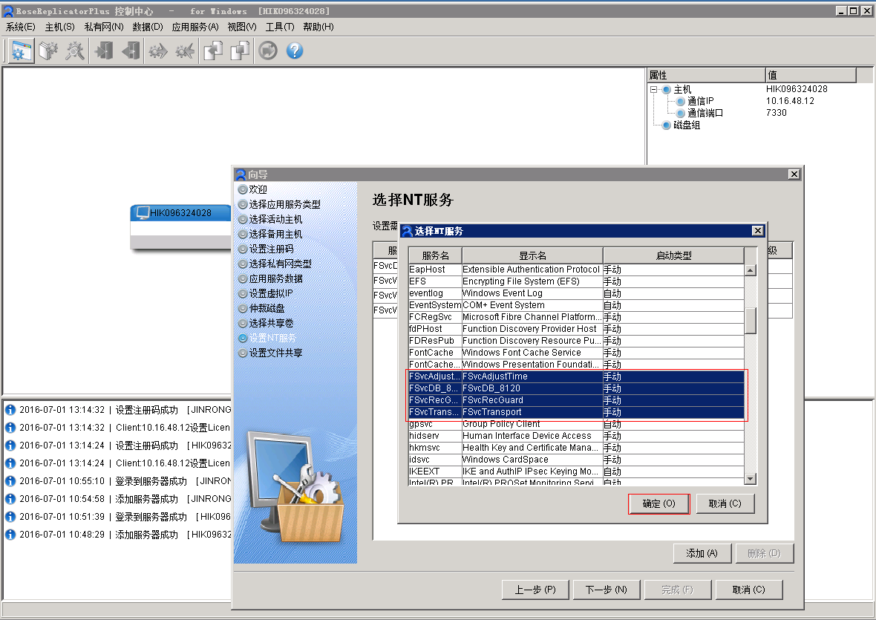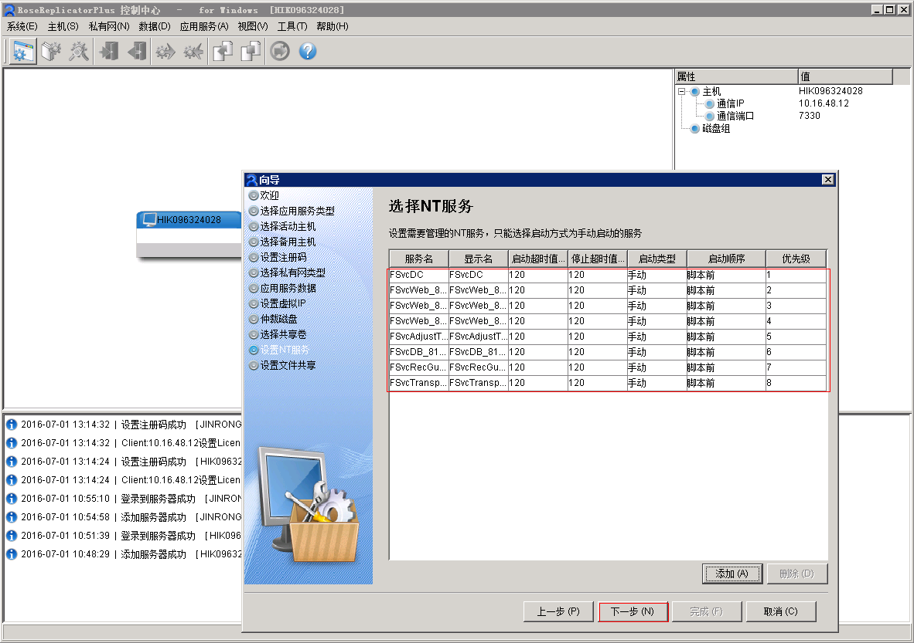

NT服务配置完成，点击“下一步”进入设置文件共享页面。

12、设置文件共享（可选）

根据实际的应用环境，配置文件共享，设置在网络上需要共享的文件夹。本文不需要配置共享文件，点击“下一步”进入设置代理参数页面。

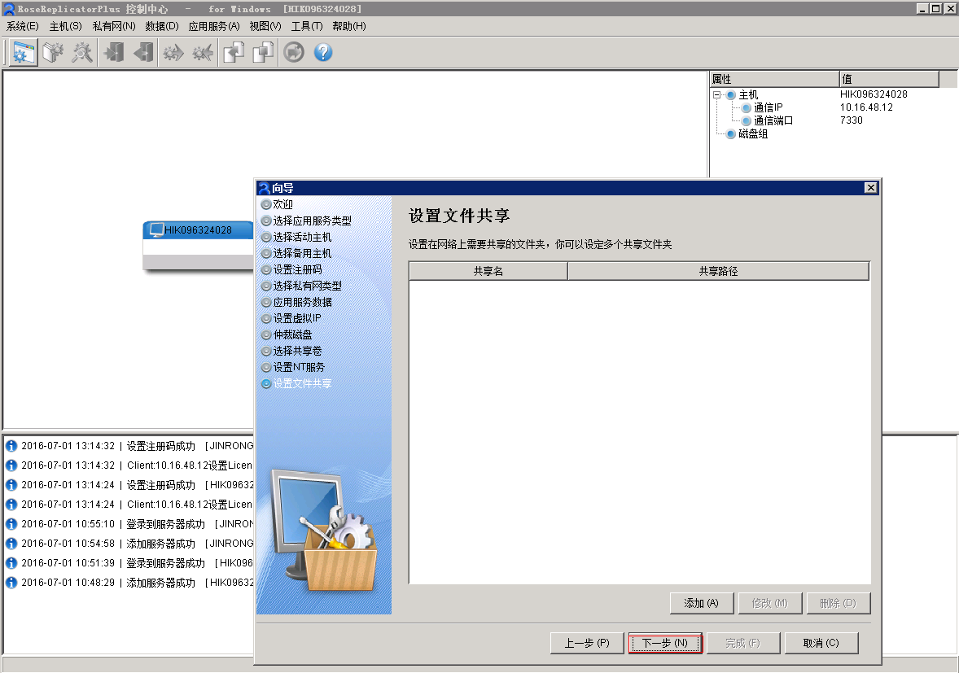

13、设置代理参数

本文环境是以Windows NT服务启动不需要设置代理参数。点击“下一步”进入详细配置信息页面。

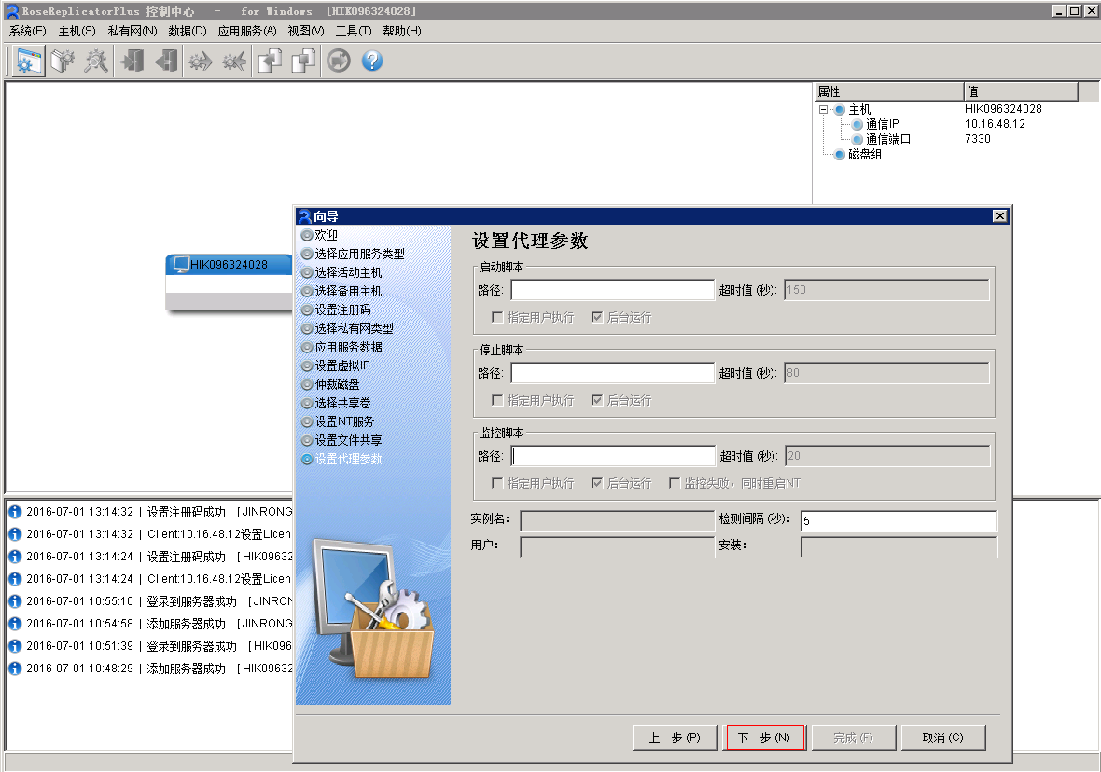

备注：

如果实际环境的应用服务不是以Windows NT服务启动，则需要自己书写配置服务控制脚本并添加，若需要监控应用程序运行状况，需要在ResplicatorPlus\bin目录下运行ha_ag_ext.exe检测工具及在cfg.txt中添加需检测的磁盘（VOL=）或服务进程（PROCESS=）。

14 应用服务详细配置

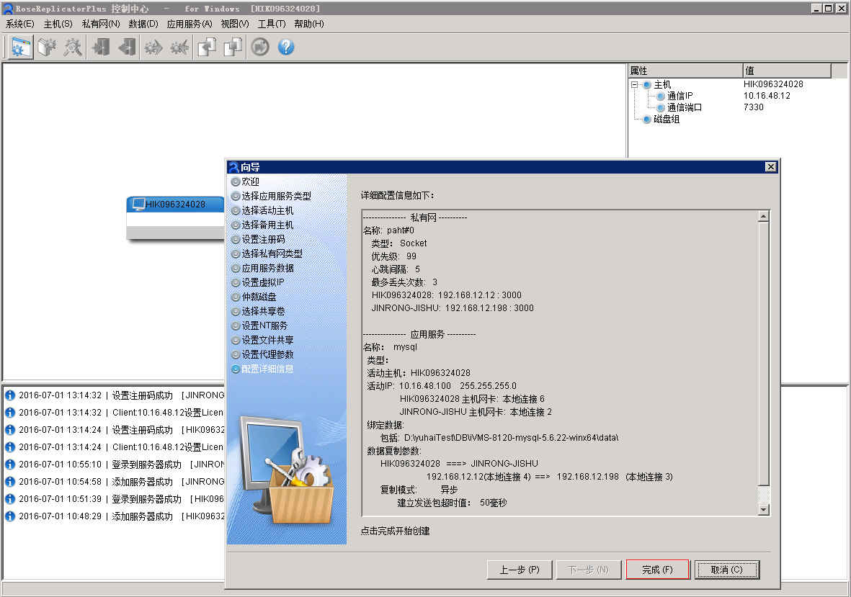

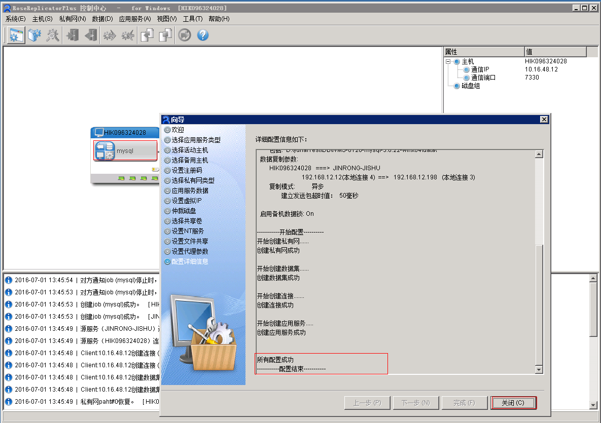

配置完后，Rose软件控制中心界面如下图所示。

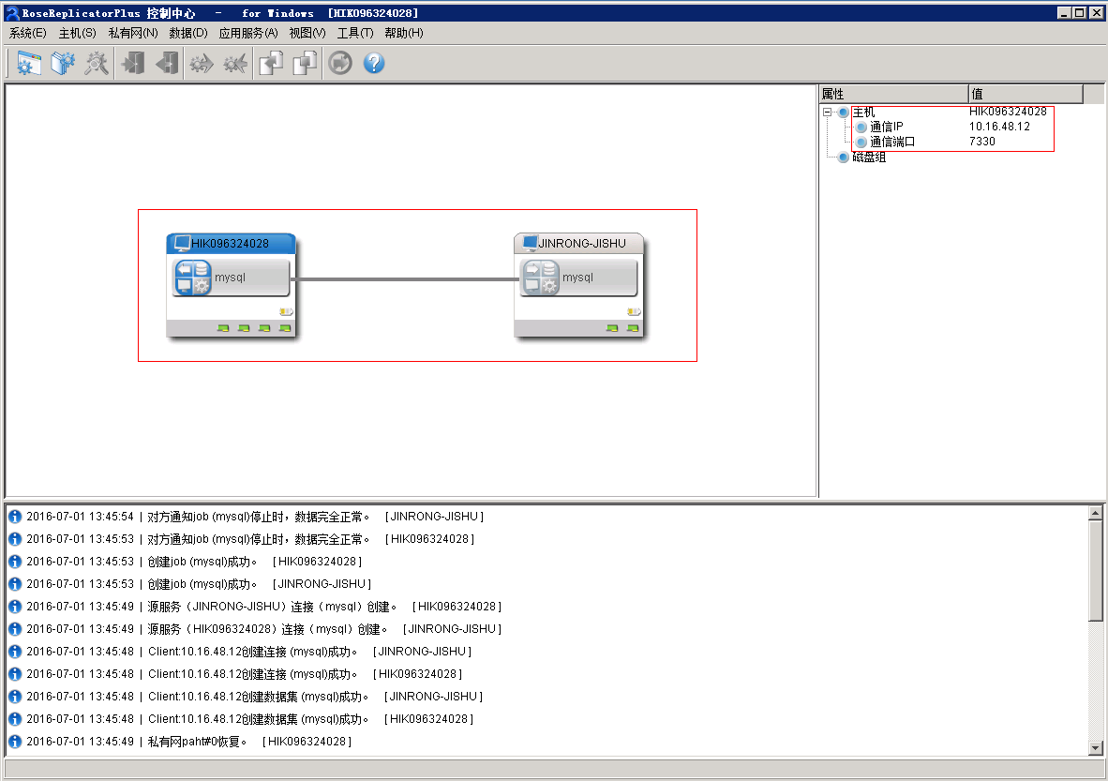

## 3.2 备用服务器Rose软件配置

1、 双击运行备用服务器已安装的Rose软件行快捷方式，进入配置向导，直接点击“取消”。

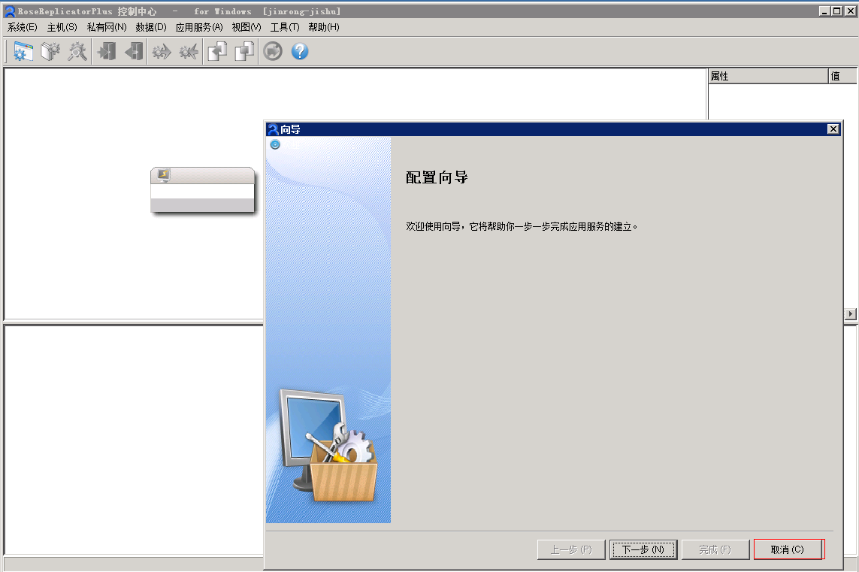

2、设置主备机通信配置

每个服务器图标上鼠标右键菜单选中“通信”，添加通信的主备服务器。

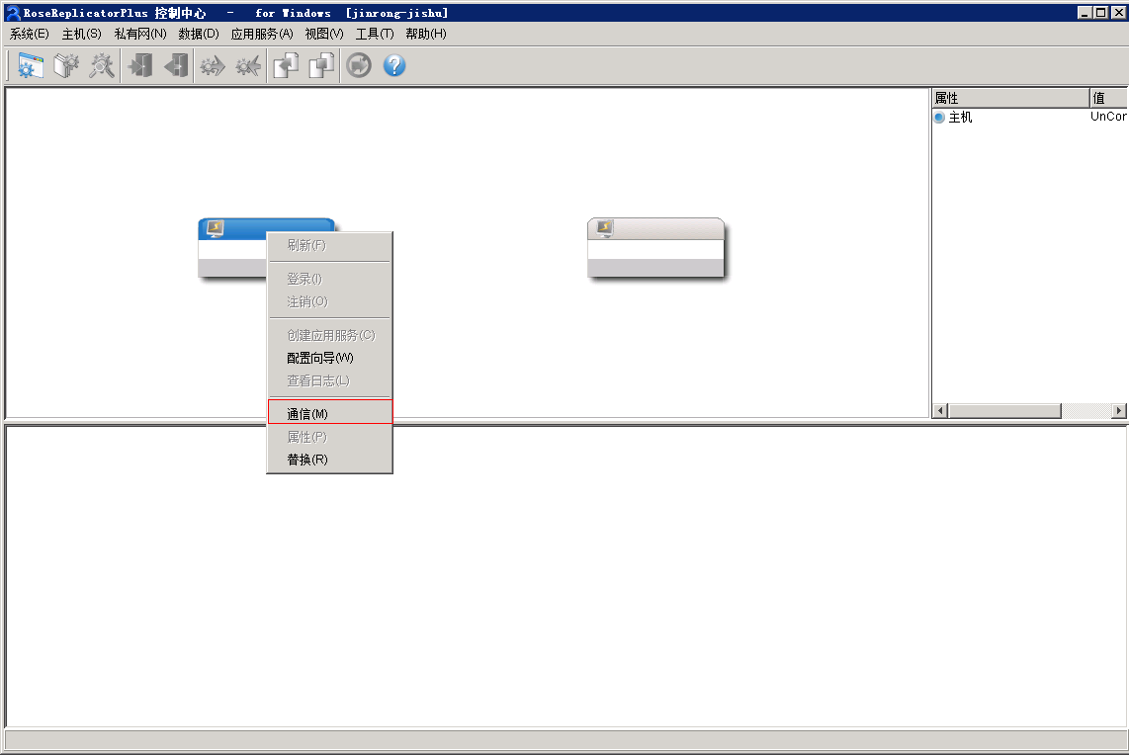

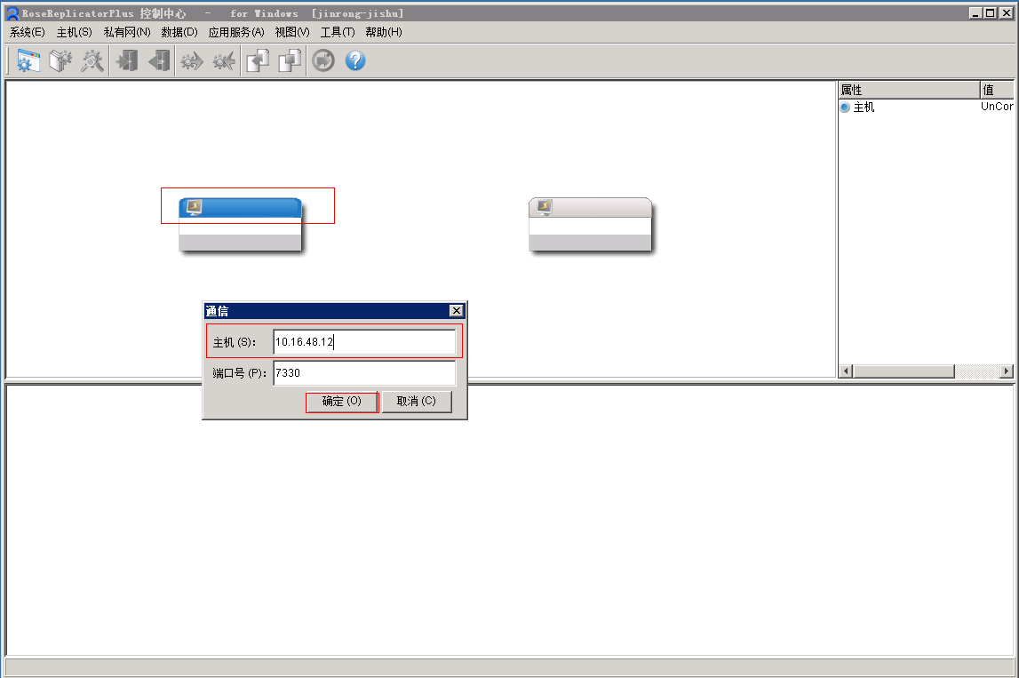

添加完毕，显示如下图所示。

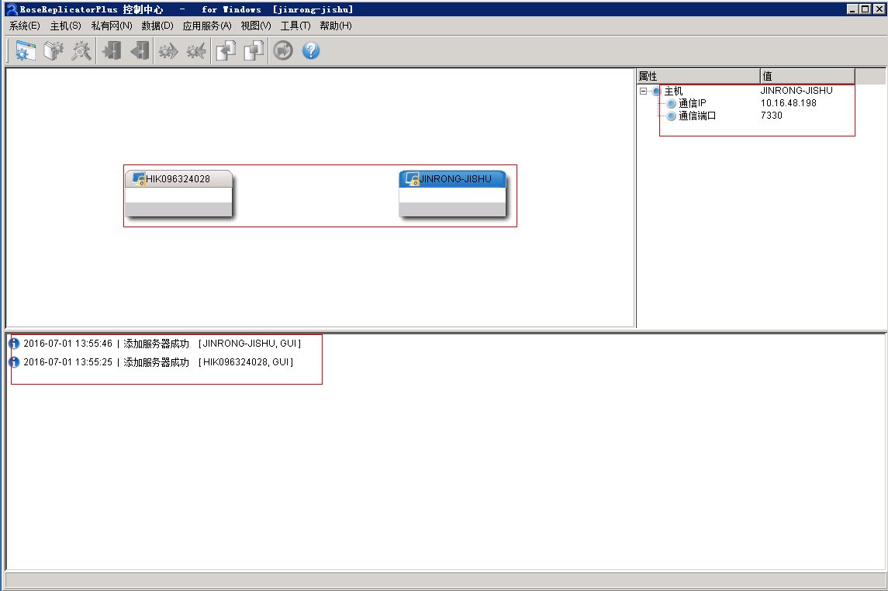

每个服务器图标上鼠标右键菜单选中“登录”，分别登录通信的主备服务器。

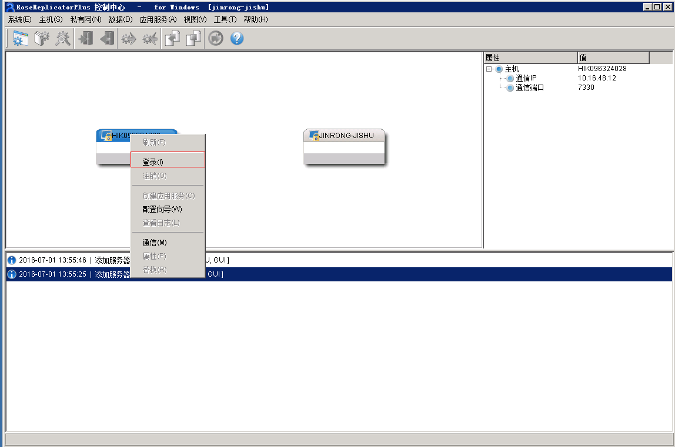

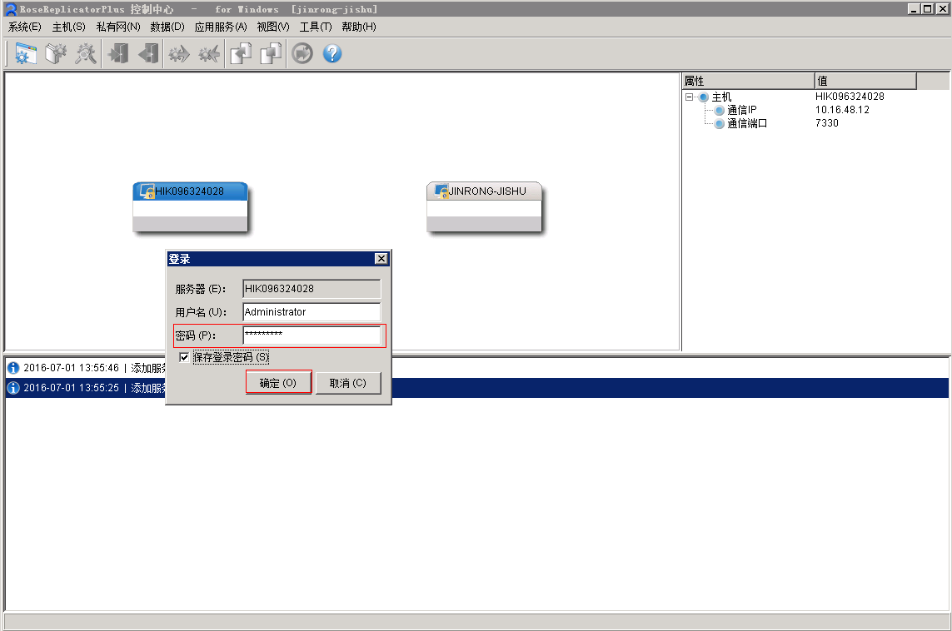

登录成功后，如下图所示。

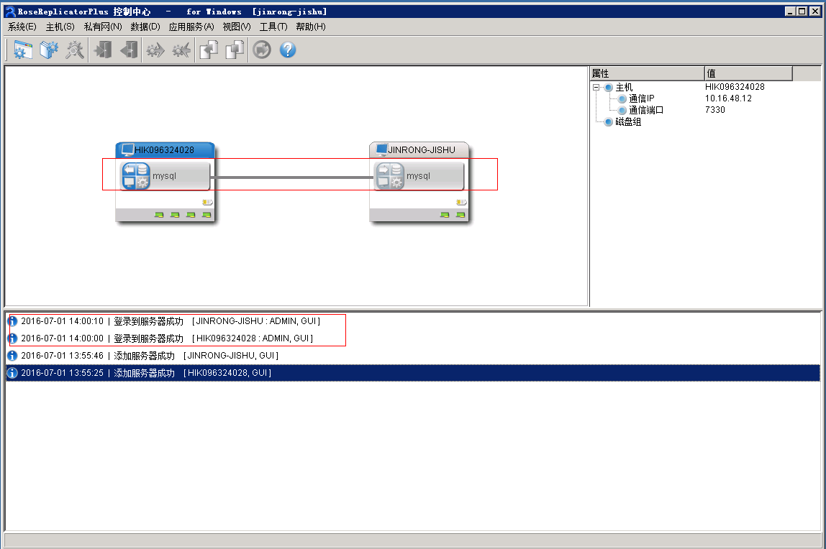

## 3.3 开启Rose软件

1、在任意一台服务器上右键菜单列表或管理界面栏上点击“应用服务”菜单列表选中“带入项”。

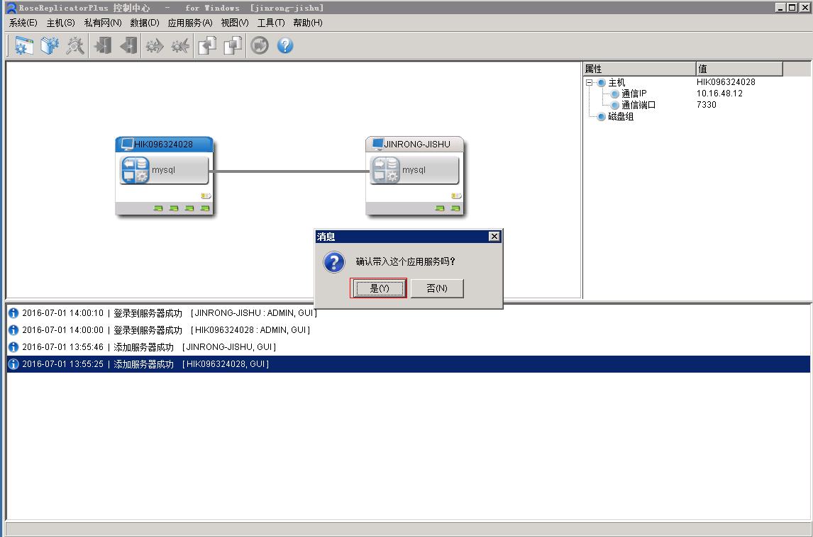

带入需要一定时间，3分钟左右，rose软件成功开启后，如图：

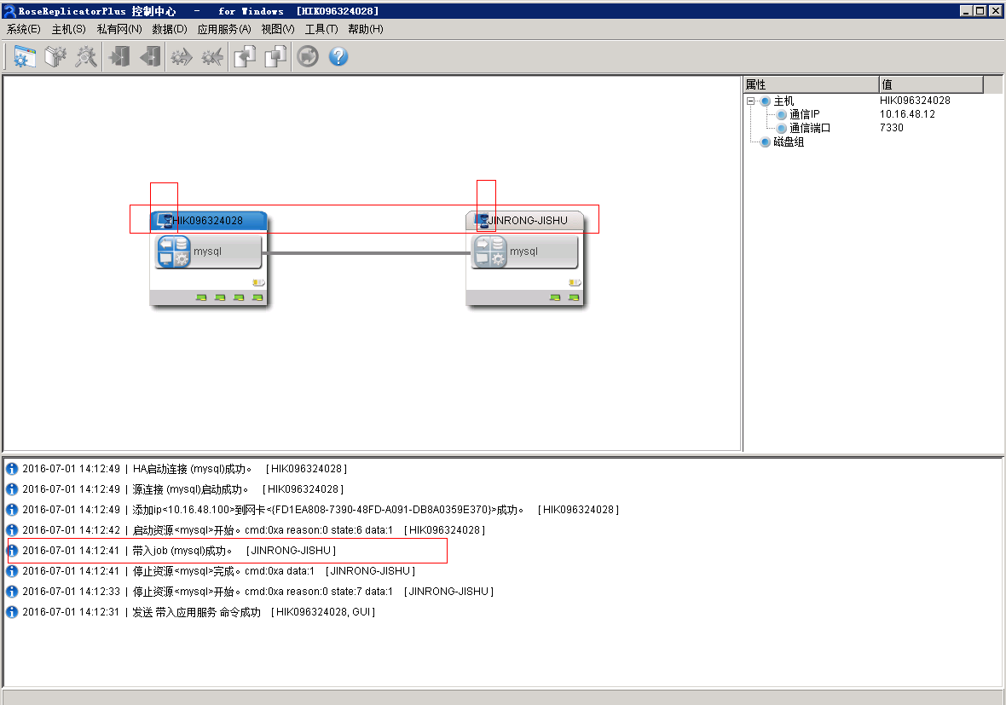

此时可以ping通虚拟IP，且可远程登录主服务器。

# 四、Rose软件验证

## 4.1 常规软件操作

带入：开启rose软件，两个服务器数据会进行同步，虚拟IP生效

带出：停止rose软件，正常维护，修改时停止Rose及数据库

离线：与带出效果一样

转移和接管：主备切换，主服务器A转移降为备机或备机B接管升级为主服务器

修改/查看：可查看、修改rose软件配置，配置需带出的情况下修改

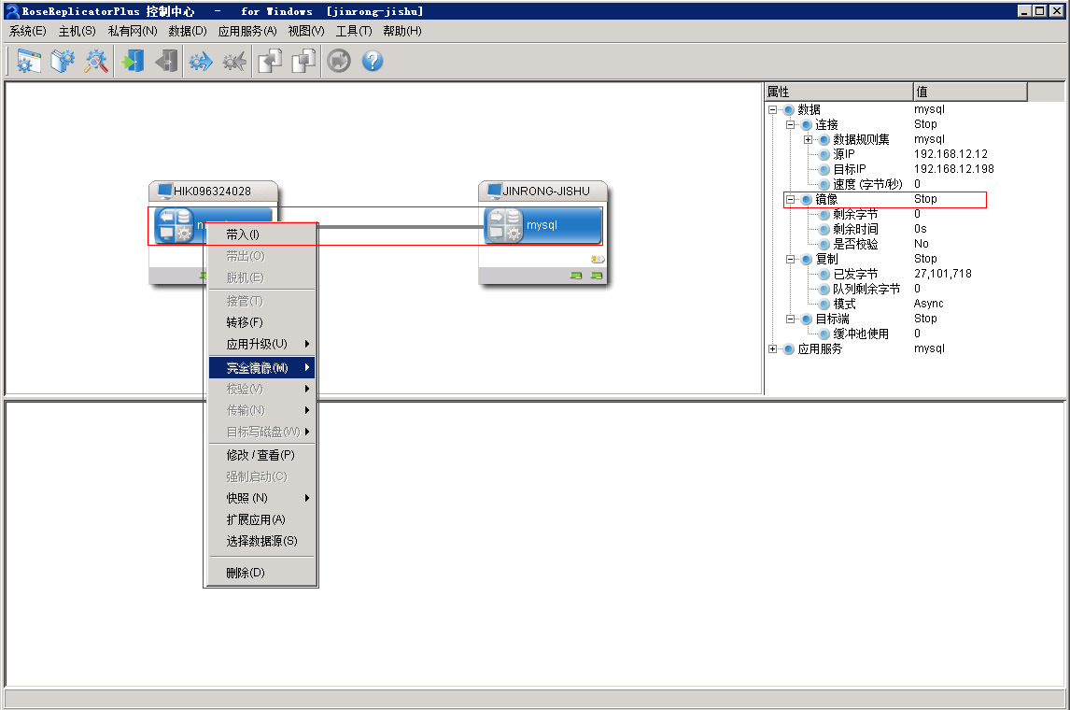

带出、校验和传输等操作需要镜像的状态为idle，如下图所示。

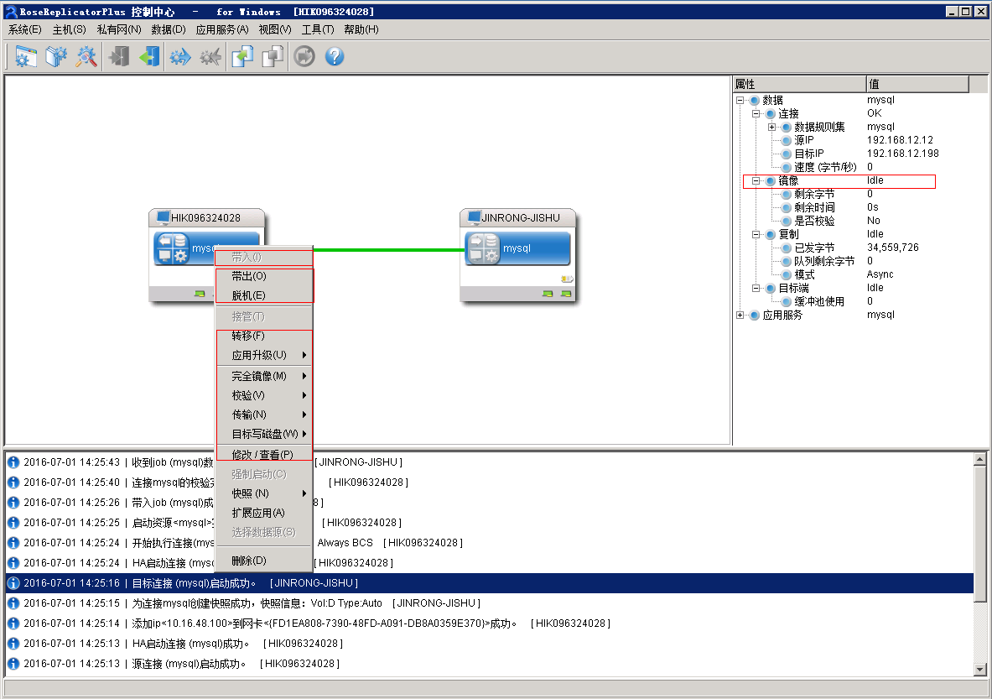

点击镜像后，镜像状态为Mirror完成度100%后自动停止，状态为idle；校验启动镜像状态为Verifying，校验完成（100%）自动停止为idle，传输及写盘一直开启状态，除非主动暂停，其他操作介绍省略。

## 4.2 验证集群配置

1-手工切换测试：当Rose开启后，点击应用服务的切换，主机端和备机端的服务启动现象互换，且服务程序及平台环境能正常使用；

2-拔线测试：拔掉主服务器公网网线，自动切换为备服务器上，且平台功能正常；拔掉备服务器网线，对主服务器无任何影响；

3-关机测试:效果类似于拔线。

1. 进程处理测试：主动杀掉主服务器上运行服务进程，Rose会及时监控重启此服务资源，但是，当完全卸载此服务等原因会导致Rose会连续重启服务资源达到3次，之后主备服务器对此服务资源未切换（对此有待验证确认），在手动重新安装此服务资源后，主服务器平台环境仍能正常使用。

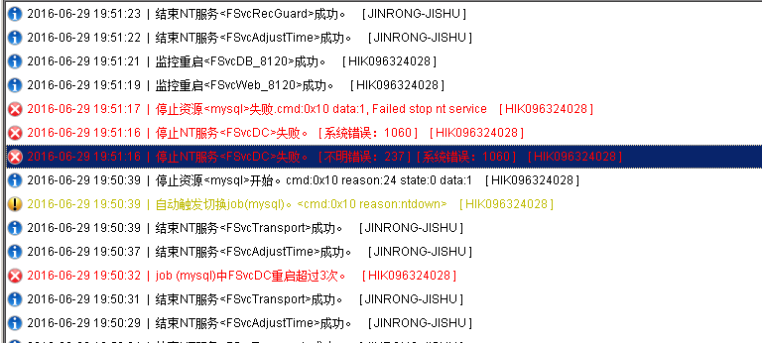

# 五、注意事项及常见问题

## 5.1集群环境检查

测试前检查PC外网线是否接上，直连的心跳线是否接上；是否接通：外网是否Ping通，查看网络连接适配器显示是否正常。

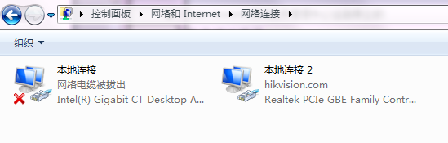

另外，软件平台环境是否相同、是否分别能正常运行与操作，且安装相同的Rose软件是否正常；

## 5.2软件卸载重装

先按顺序停止RoseMonitor、RoseHAService及RoseReplicator服务，再“程序和功能”里卸载RoseReplicator，最后，清理安装目录下所残留的配置等信息文件。

## 5.3 使用端口检查

查看软件配置时选用的通信端口，是否被RoseReplicator软件相关服务进程使用，若选用的数据端口没有被服务使用，查看此端口是否已被其他进程占用或被安装的防火墙禁止开放。

## 5.4设置虚拟IP根据需要选择配置项

应用服务实际提供给客户端访问的IP，且挂载此活动IP的网卡为主备机默认网卡。根据实际网络环境要求选择性配置“虚拟MAC地址”和“替换IP地址”，其中对“替换IP地址”的选择效果有：不勾选“替换IP地址”，则Rose软件开启后主备服务同时可以ping通本服务器IP和虚拟IP；勾选“替换IP地址”，则Rose软件开启后主服务器本服务器IP无法ping通，可以ping通主服务虚拟IP及备服务器IP；

## 5.5 平台搭建及服务配置

1-平台搭建在逻辑分区（主要针对数据库）

配置过程中出现：

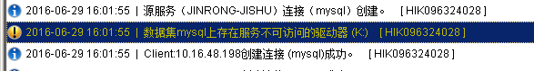

当配置完成后，Rose软件带入约3分钟左右成功开启Rose软件，且能够ping通虚拟IP，但是，有在线异常日志显示，如下图所示。

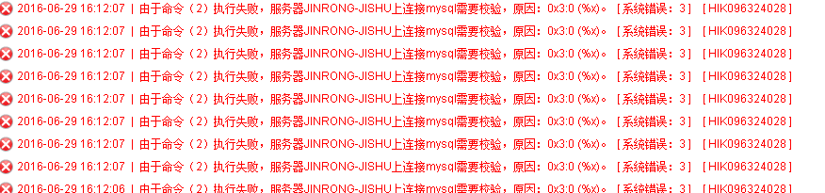

之后，无法实现带入、带出和主备切换等Rose操作。

2-平台搭建在主分区

配置过程中未出现异常日志提示，当主备服务器都配置成功且完毕后，主服务器服务使用正常，备用服务器上所有使用的服务处于交替停止与运行，现象解释：停止是由Rose软件检查服务开启主动停止备用服务使用，服务管理中心（狗）检测到服务停止主动拉起服务。

1. 保证两个平台环境一致，两个平台服务配置须使用虚拟IP进行配置，各服务配置方式按照原配置方式。

# 六、修订记录

|  |  |  |  |  |
| --- | --- | --- | --- | --- |
| 序号 | 变更时间 | 版本 | 变更人 | 变更说明 |
| 1 | 2016-06-29 | V1.0 | 余海 | 建立 |